«Изготовление снежинок» группа№4 «Солнечные зайчики» , кружок «Волшебный квадрат» МКДОУ №2 «Улыбка» город Заволжск, Ивановская область, воспитатель Мухина Марина Владимироана.

Материал: бумага, ромбики из бумаги разного размера, клей для склеивания снежинок, салфетки.
Сначала складываем ромб пополам и находим середину.( каждый ребенок складывает разные по размеру ромбы)

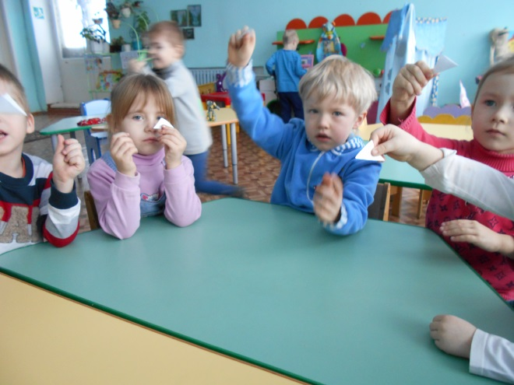

Затем начинаем складывать уголки к линии сгиба, так чтобы получился (змей – название в складывании бумаги.)

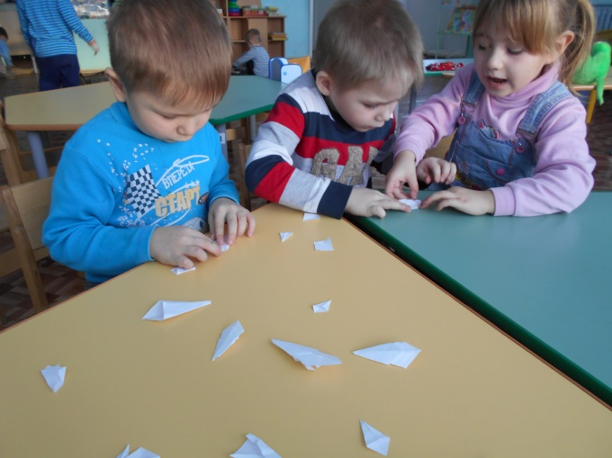

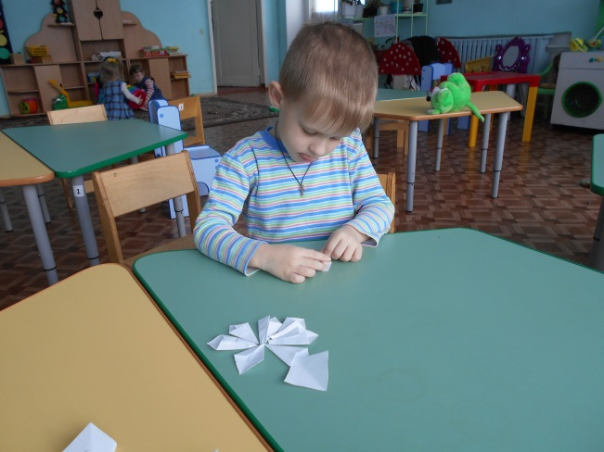

Теперь вкладываем одну деталь ( большую в меньшую) в другую, чтобы получился один лучик нашей снежинки
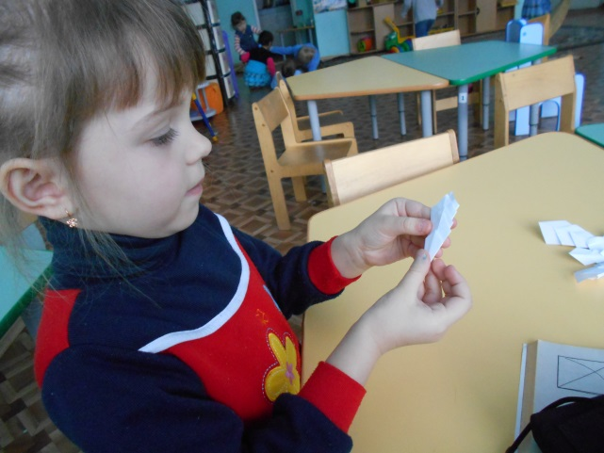.

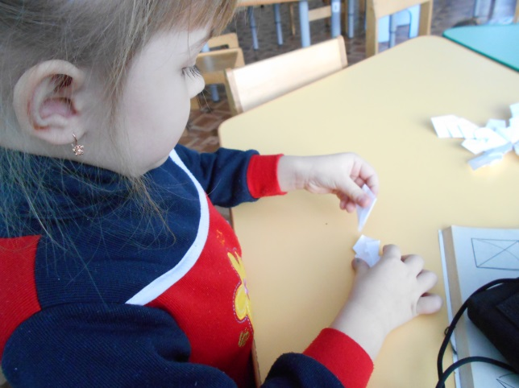
Так делаем и остальные лучики.
Затем вырезаем два кружка на один приклеиваем каждый лучик, а сверху приклеиваем еще кружок.

Вот какие восхитительные, самые нестоящие получились снежинки! Пробуйте, делайте вместе с детьми.

